Модернізація вітчизняної освітньонаукової галузі
в умовах сучасних викликів.
Сьогодні ми констатуємо перехід світової цивілізації
від індустріального до інформаційного суспільства, су
спільства знань. Відтак особливе значення в цих умовах
починає відігравати освіта і наука. Ряд відомих дослід
ників зазначають, що інформація стає головним іннова
ційним чинником суспільного розвитку. Так Д. Белл, опи
суючи постіндустріальне суспільство, зазначав, що ос
новним виробничим ресурсом є інформація. Інший до
слідник М. Кастельс уточнює, що інформація – це сиро
вина, а під технологією в рамках даної парадигми розумі
ється, перш за все «технологія для впливу на інформацію,
а не просто інформація, призначена для впливу на техно
логію, як було і випадку попередніх технологічних рево
люцій»¹¹¹[с. 43].
На думку М. Кастельса революція в інформаційній техно
логії є «відправним пунктом в аналізі складнощів становлення
нової економіки, суспільства і культури»¹¹²[с.39]. (information
al society).
М. Кастельс робить істотне розрізнення між відомими
концепціями «інформаційного суспільства» (information
society) і власною концепцією «інформаціонального су
спільства»¹¹³[с.39] (informational society). Якщо в першому
випадку підкреслюється визначальна роль інформації в су
спільстві, то, на думку, М. Кастельса інформація та обмін ін
формацією супроводжували розвиток цивілізації протягом
всієї історії людства й мали критичну важливість у всіх су
спільствах. У той же час «інформаціональне товариство»,
яке зароджується, будується таким чином, що генерування,
опрацювання і передача інформації стали фундаментальни
ми джерелами продуктивності і влади.

111Кастельс М. Информационная эпоха: экономика, общество и культура / Пер. с англ. под науч.
ред. О. И. Шкаратана. – М.: ГУ ВШЭ, 2000. – 608 с.
112 Кастельс М. Информационная эпоха: экономика, общество и культура / Пер. с англ. под науч.
ред. О. И. Шкаратана. — М.: ГУ ВШЭ, 2000. – 608 с.
113 Там само.
98

Стан та проблеми вітчизняної гуманітарної галузі
в контексті забезпечення національної безпеки
Зауважимо, що в ході розробки концепцій постіндустріаль
ного суспільства спочатку в центрі уваги дослідників (Д. Белл,
Н. Бірнбаум, Г. Маркузе, О. Тоффлер, А. Турен та ін) виявили
ся характерні особливості кризи індустріального суспільства,
«індустріальної людини». Вони переконливо показали нега
тивні наслідки висування індустріалізації та технологізації
в якості головного пріоритету в розвитку людського суспільст
ва. Подібний пріоритет спричиняє деформуючий вплив на
саму людину, на її справжню сутність, неминуче провокує ту
пиковість самоцінного в людині. Гіпертрофований індустрі
альний розвиток, чітко проявився в загрозі екологічної, термо
ядерної і т.п. катастроф. Саме в роботах цих авторів вперше
яскраво і доказово були розкриті причини «духовної кризи»
людського суспільства, які безпосередньо випливають з логіки
еволюції індустріальної цивілізації. «Індустріальна людина,
потенційно здатна до особистісної поведінки і соціальномо
ральної життєдіяльності, не має можливості реалізувати їх
в «машиноподібних соціальних системах», які висувають до
людини вимоги як до елементу технологічної цілісності.
«Духовні процеси в умовах індустріальної цивілізації або вза
галі елімінуються, або розглядаються утилітарнопрагматич
но, як інструмент організації будьяких інших, більш важли
вих і значимих для суспільства процесів»¹¹⁴[с. 72].
Концепції інформаційного суспільства, також як і у свій
час концепції постіндустріального суспільства, мають і своїх
критиків. Так, наприклад, Ю. Хабермас відноситься до кон
цепції інформаційного суспільства вельми скептично, і вва
жає, що зростання кількості інформації не призводить до поя
ви більш інформованого суспільства, а інформація не завжди
допомагає вирішити проблему мирного співіснування людей.
Це підтверджують і афористичні висловлювання Ж. Бодрийя
ра з приводу знаків і симуляцій в сучасному суспільстві, а та
кож принцип перформативності Ж.Ф. Ліотара, який він вва
жає основоположним при описі процесів створення і викорис
тання інформації в сучасну епоху постмодерну.
Але тим не менше процес поширення інформаційного сус
пільства вже не можна зупинити. Інформаційні технології,
а також соціокультурні наслідки ними породжуються, прони
кають у всі соціальні сфери діяльності. Відповідно основною

114 Тоффлер, Э. Третья волна = The Third Wave, 1980. – М.: АСТ, 2010. C. – 784.
99

Політика національної безпеки Української держави
в гуманітарній сфері
продуктивною силою в будьякій сфері інформаційного сус
пільства виступає інтелект, інтелектуальна праця, а також ті со
ціальні інститути, які пов’язані з їх розвитком і виробництвом.
Стає ясно, що інформаційне суспільство висуває підвищені
вимоги до освітнього рівня, як окремої особистості, так і всього
суспільства в цілому.
Відтак перед більшістю країн постає питання щодо модерніза
ції всіх сфер життя, в тому числі й освіти з метою забезпечення
зростання технологічного рівня країни та збільшення конку
рентоздатності країни на світовому рівні. Особливу роль в цьому
процесі повинна відігравати освіта так як вона є важливим інте
лектуальними ресурсом розвитку суспільства.
Більшість країн світу усвідомлюють ключове значення освіти
для розвитку сучасної цивілізації. В багатьох країнах світу
реалізуються стратегічні освітні проекти і програми: «Освіта
двохтисячного року» (ФРН), «Освіта Америки ХХІ століття»
(США), «Освіта майбутнього» (Франція), «Модель освіти ХХІ
століття» (Японія) та інші. Ці програми спрямовані на модерніза
цію національної системи освіти, яка розглядаються як ключо
вий фактор забезпечення її економічної та внутрішньополітич
ної стабільності та в значній мірі сприяє підвищенню конкурен
тоспроможності країни на міжнародній арені.
Відтак в умовах інформаційних викликів сучасності голов
не завдання вітчизняної системи освіти стає реалізація основ
них модернізаційних напрямків з метою забезпечення висо
кого освітнього рівня громадян України відповідно до передо
вих вимог нашого часу. Слід зазначити, що забезпечення
доступу до якісної освіти впродовж життя є одним з завдань
Цілей розвитку Тисячоліття для України.
В сучасних умовах головними напрямками модернізації є: по
дальша диверсифікація; розвиток дистанційних і віртуальних
форм освіти, інтенсифікація, циклічність освітніх процесів, без
перервність, креативізація і індивідуалізація освіти, підвищення
її якості на тлі розвитку випереджального характеру системи ви
щої освіти щодо суспільства і виробництва, нарешті, інтернаціо
налізація освіти і формування світової системи вищої освіти
в глобальному масштабі.
Мета сучасної освіти – навчити людину налагодити обмін
інформацією з навколишнім середовищем у відповідності
з принципом інформаційного балансу – споживання інфор
мації ззовні має завершитися утворенням в індивіді нової
100

Стан та проблеми вітчизняної гуманітарної галузі
в контексті забезпечення національної безпеки
інформації. Як кажуть класики вітчизняної сучасної соціології
В.І. Добреньков і А.І.Кравченко освіта повинна дати метаква
ліфікацію – навчити людину знаходити потрібну інформацію
і засвоювати її, навіть якщо вона знаходиться за межами його
особистого досвіду.
Сучасна людина має не просто поглинати інформацію,
але й створювати її, формувати на основі виробництва ін
формаційних образів культурне середовище. Тому звичай
на середня людина має опанувати не стільки певною
сумою знань, яка в епоху інформаційного суспільства
швидко застаріває, скільки інтелектуальними навичками,
що дають можливість при бажанні отримати будьяку важ
ливу для нього суму знань.
Важливим завданням системи освіти також є виховання
особистості, формування у неї патріотизму, солідарності,
прагнення до взаємодопомоги, інших позитивних моральних
якостей. На суспільному рівні освіта повинна сприяти консо
лідації нації, формуванню і підтримці культурної єдності сус
пільства, нівелюванню майнової нерівності шляхом доступ
ності до високоякісних професійних програм, що забезпечує
високий рівень доходів від трудової діяльності.
Для формування національної самосвідомості українських
громадян потрібно значну увагу приділяти збільшенню виховного
потенціалу системи освіти у сфері національнопатріотичного та
морального виховання підростаючого покоління¹¹⁵.
Член національної комісії України у справах ЮНЕСКО
з 1991 р., експрезидент Національного університету Києво
Могилянської академії (КМА) В’ячеслав Брюховецький наго
лошував: «Нація тільки тоді буде жити і розвиватися, коли
кожне наступне покоління виховуватиметься в національному
дусі на основі історичної правди. Адже якщо знищити духовну
основу нації, вона перетвориться на бидло або групу бандитів,
які вбиватимуть одне одного. Молоде покоління стає циніч
ним, не вірить в жодні ідеали... Найгірше, – стверджує профе
сор, – що ми наробили за роки незалежності України»¹¹⁶. Його
думку підтримує заслужений учитель України Петро Щер
бань, який вважає, що в державі «відбувається процес демора

115 Чупрій Л.В. Оптимізація державного управління в сфері освіти в контексті забезпечення
національної безпеки України// Збірник робіт Всеукраїнської наукової конференції «Становлення й
розвиток української державності». К.: Видавничий дім «Персонал», 2012. – С. 127 – 135.
116 В. Брюховецький. Проблеми сучасної освіти. «Високий замок». – Львів, 22 квітня 2004.
101

Політика національної безпеки Української держави
в гуманітарній сфері
лізації, дебілізації і денаціоналізації сучасної молоді, яка втра
чає не тільки національне, а й людське обличчя»¹¹⁷.
З цього приводу академік С.І. Гончаренко зазначає: «Педа
гогічна драма виховання стрімко перетворюється на загально
національну трагедію»¹¹⁸. Тому ставлення владної еліти до пи
тання морального та патріотичного виховання молоді є лакму
совим папірцем її справжніх намірів у будівництві соборної
самостійної держави національного типу.
Саме виховання молоді з однієї сторони на загальнолюдсь
ких, а з іншої сторони національнопатріотичних цінностях
є неодмінним завданням українського суспільства. Дослідник
І. Бех зазначає, що моральнодуховна вихованість молодої осо
бистості нині є пріоритетною метою освітньої системи.
Національне виховання виступає не тільки чинником підви
щення виховного впливу на особистість, а й основним засобом
успішного розвитку нації. Г. Сковорода писав: «Кожен пови
нен пізнати свій народ і у народі пізнати себе»¹¹⁹[с.12].
Дослідниця М. Пірен відзначає, що розвиток особистості та
розвиток нації – це дві сторони одного поступу суспільства.
Тому національне виховання містить у собі самобутній зміст,
форми й методи впливу на особистість, які найповніше відповіда
ють її психологічним, соціальним, природним ознакам. Націо
нальне виховання є стрижнем залучення молоді до пізнання
національних надбань культури, традицій та мови. М. Бердяєв
писав: «Хто не любить свого народу, той не може любити людст
во. Людина входить у людство через національну індивідуаль
ність як національна людина, а не безлика людина» | 120  .
Акцентуючи увагу на важливості реалізації наукового і ви
ховного потенціалу системи освіти слід визначити стан та про
блеми даної галузі. Слід констатувати, що Україна має значний
освітній та інтелектуальний потенціал. Індекс рівня освіченос
ті населення складає в Україні 0,92 (середній індекс по країнах
світу – 0,74). Україна за деякими напрямками (матеріало
знавство, математика, комп’ютерні науки, радіоастрономія,
теоретична фізика тощо) на даний час все ще займає гідні по

117 П. Щербань.Що чекає Україну?. «Літературна Україна». – 13 липня 2006.
118 Б. Трофим’як. Національна освіта й виховання незалежної України в небезпеці. Збірник
наукових праць НДІУ, том ХХІ. – С. 33
119Попович М. Григорій Сковорода: філософія свободи. – 2е вид. – К.: Майстерня Білецьких,
2008. — 256 с.
120 Антипець О.О. Особливості виховання національно свідомої особистості на етапі етнізації.
http://www.nbuv.gov.ua/portal/Soc_Gum/Vchdpu/ped/2011_93/Antyp.pdf
102

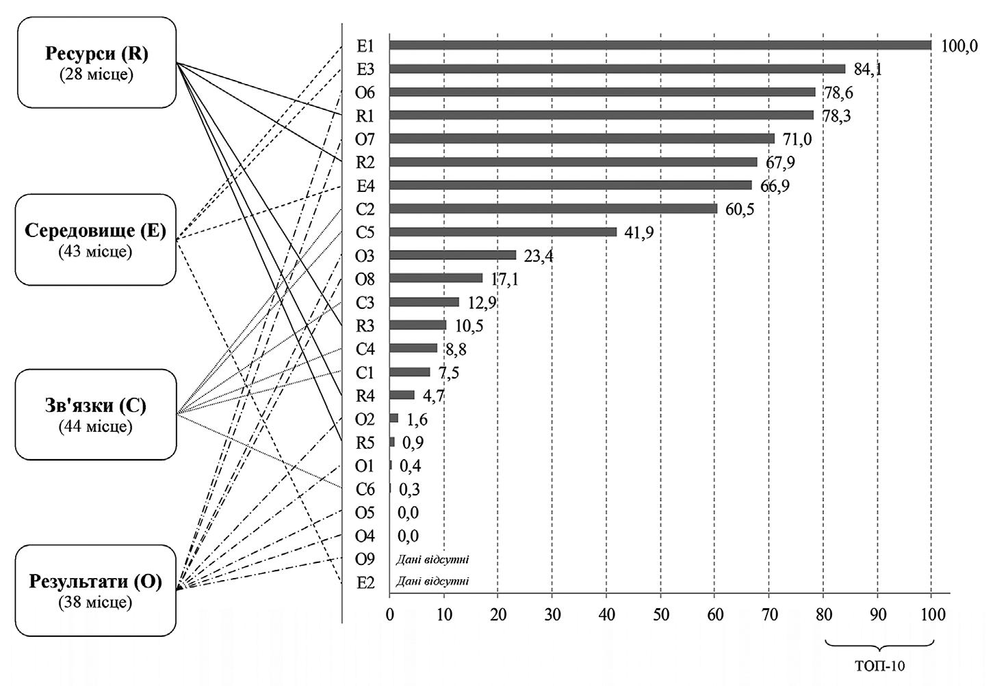
Стан та проблеми вітчизняної гуманітарної галузі
в контексті забезпечення національної безпеки
зиції у світовому розподілі наукової праці. Але цей потенціал в
повній мірі не використовується.
Експерти зазначають, що внутрішній валовий продукт на
3% створюється інтелектуальною працею і останнім часом має
тенденцію до збільшення. В нашій країні частка освіти у ство
ренні ВВП змінилася протягом 20012013 років з 4,2% до 4,5%,
зокрема перевищує частку будівництва, яка дорівнює 2,9%.
Слід також констатувати, що за ці роки темпи валової доданої
вартості, яка створена освітою, перевищують темпи валової
доданої вартості, що створена за рахунок усіх видів економіч
ної діяльності (5,36 і 6,47% відповідно)¹²¹[с. 3133].
Якщо аналізувати українську систему вищої освіти відповід
но до світових рейтингів, то у поширеному рейтингу Юніверсітас
21 у 2014 році Україна займає 42 місце серед 50 досліджуваних
країн, у тому числі за субіндексами: «Ресурси» – 28, «Середови
ще» – 43, «Зв’язки» – 44, «Результати» – 38¹²².
Діагр. 1.4.1. Оцінка національної системи вищої освіти Ук
раїни у рейтингу Юніверсітас 21 за 2014 рік (чим вище значен
ня показника, тим кращий стан фактора)

121 Статистичний щорічник України за 2013 рік. Державна служба статистики України /за ред.
О.Г. Осауленка. – К.: ТОВ «Август Трейд», 2014. – 560 с.
122 В. Сацик. Україна в дзеркалі міжнародного рейтингу національних систем вищої освіти «Юні
версітас». //Електронний ресурс. Режим доступу: http://www.edutrends.info/universitas_21/
103

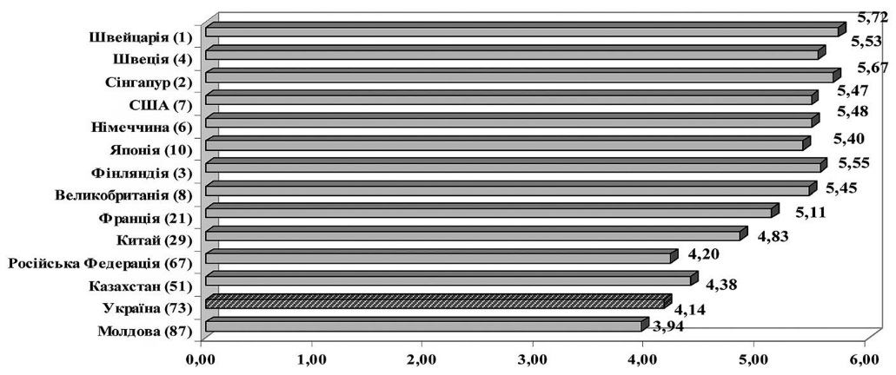
Політика національної безпеки Української держави
в гуманітарній сфері
Недостатньо високими є і місце України в інших престиж
них рейтингах. Так в Глобального інноваційного рейтингу
2014 Україна посідає 63 місце серед 141 країн світу.
Україна посіла 73 місце серед 144 країн світу (2013 – 73) в Гло
бальному індексі конкурентоспроможності, продовжуючи де
монструвати свої основні конкурентні переваги – освіту та єм
ність ринку¹²³. Високоосвічене населення, значна ємність ринку
є хорошою основою для подальшого економічного зростання.
Діагр. 1.4.2. Рейтинг країн за Глобальним індексом конку
рентоспроможності

На думку експертів система вищої освіти в Україні за рівнем
конкурентоспроможності поступається системам багатьох
країн, однак має значний потенціал для нарощування своєї свого
конкурентного статусу і суттєві передумови для становлення
глобально конкурентоспроможних університетів. Основними
проблемами для вітчизняної системи освіти є низький рівень
автономії українських освітніх закладів та недостатність фінан
сового забезпечення ВНЗ, що в значеній мірі зумовлено мало
ефективною, застарілою моделлю управління вищою освітою.
Останній закон «Про вищу освіту» спрямований на подолання
цих проблем, але його впровадження буде відбуватися протягом
декількох років. Він спрямований на підвищення ефективності
системи вищої освіти, посилення інноваційного розвитку країни
і підтримку сучасних наукових розробок.
Однією з найбільш суттєвих проблем в сфері вищої освіти
є недостатність фінансування і неефективне його використан
ня. Хоча, якщо проаналізувати показники фінансування осві

123Там само
104

Стан та проблеми вітчизняної гуманітарної галузі
в контексті забезпечення національної безпеки
ти в цілому за минулі роки, то слід констатувати позитивні тен
денції. У 2014 р., порівняно з 2000 р., фінансування вищої осві
ти зросло у 9,3 рази. Однак у видатках на освіту, % від ВВП,
збільшилося лише у 1, 5 рази.
Табл. 1.4.1. Динаміка видатків державного бюджету на
освіту, млн грв.¹²⁴
2000 2001 2002 2003 2004 2005 2006 2007 2008 2009 2010 2011 2012 2013 2014

170
204
225
267
345
441
544
720
948
913 1082 1302 1408 1630 1582

070,0 190,0 810,0 344,0 113,0 452,0 153,0 731,0 056,0 345,0 569,0 079,0 889,0 947,3 577,3
Видатки на освіту, % від ВВП
4,2 4,6 4,8 5,1 5,7 6,1 6,2 6,3 6,4 7,3 7,4 6,6 7,2 6,4 6,4

За статистичними даними об'єм освоєних інвестицій в ос
віту за останні роки збільшився у 2,6 рази, але в умовах фор
мування інформаційного суспільства цього
На жаль певне збільшення фінансування галузі не відобра
жається на достойному підвищенні зарплати, а відповідно
і престижу праці вчителя і вченого, що в значній мірі і зумов
лює їхній від'їзд за кордон. Слід зазначити, що оплата праці
вченогоемігранта на Заході, хоча і нижча за відповідну зар
плату вчених західних країн в рази, все ж достатньо висока.
Так, якщо середня річна зарплата вченого в США становить 52
тис. дол. США, то у Росії – 23 тис. дол. США, а в Україні і ще
менше. Якщо ж проаналізувати стан зарплати вчених, що пра
цюють за контрактами, то вона майже в 60 разів нижча за зар
плату зарубіжних спеціалістів аналогічного фаху. Слід також
зважати на те, що належним чином працевлаштовуються за
спеціальністю (мається на увазі наукова кваліфікація) лише
п'ята частина емігрантів.Частина вчених частково вирішують
дану проблему, працюючи за кордоном, заробляючи там гро
ші, а потім повертаючись на Україну, чи виграючи гранти за
рубіжних фондів в Україні. Зокрема на Західній Україні, нап
риклад, у Львові багато вчених, викладачів ВНЗ працюють як
на батьківщині так і в Польщі, Угорщині, Словаччині. Одним із
виключень щодо рівня зарплат є оплата праці науковців в
сфері інтелектуальних/інформаційних послуг, що зумовлено
високим рівнем попиту на даних фахівців та неприв'язаністю
до місця роботи.

124Основні показники діяльності освітніх закладів України: стат. бюл. – К. : Держкомстат України,
2014. – С. 3
105

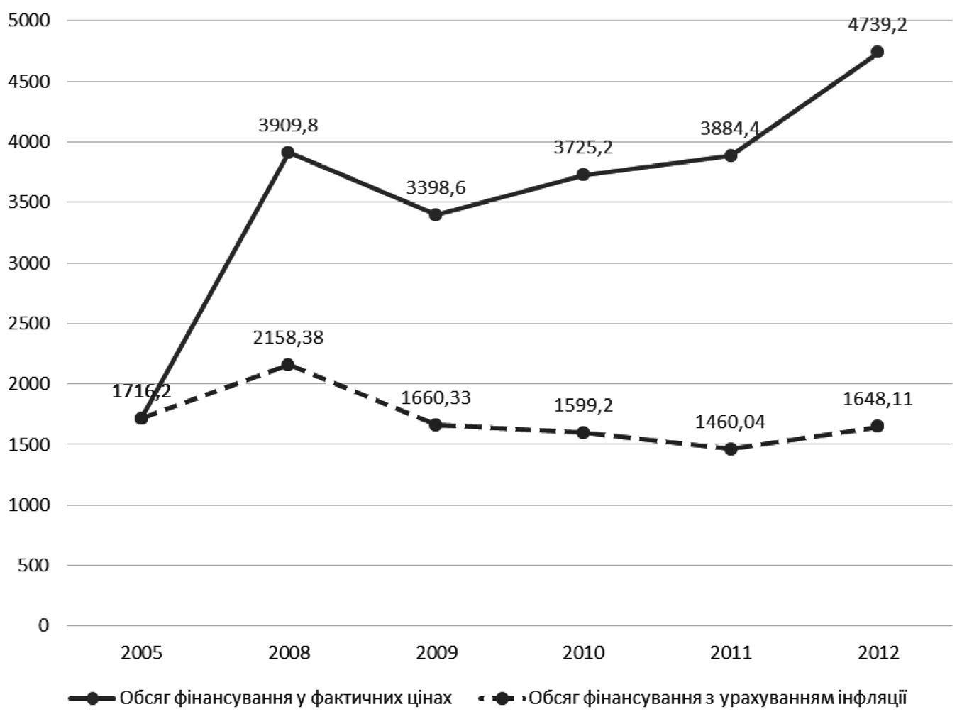
Політика національної безпеки Української держави
в гуманітарній сфері
Табл. 1.4.2. Рівні погодинної оплати праці та доходів спеціа
лістів сфери інтелектуальних/інформаційних послуг у США
та в Україні
Рівень оплати праці
у США в Україні

доларів за годину
Мінімальний
Середній
Максимальний
Довідково: встановлена
мінімальна погодинна
оплата праці
Рівень щомісячного доходу
за умови повної зайнятості
Мінімальний
Середній
Максимальний
20
40
90

7,25

у США
3360
6720
15 120
13
25
40

0,82

в Україні
2184
4200
6720

Проаналізуємо витрати Державного бюджету на наукові та
науковотехнічні роботи в Україні за останні десятиріччя.
Діаграма 1.4.3. Динаміка бюджетного фінансування науко
вої і науковотехнічної діяльності у фактичних і реальних
(відносно 2005 р.) цінах, млн грн.

106

Стан та проблеми вітчизняної гуманітарної галузі
в контексті забезпечення національної безпеки
Фінансування наукової і науковотехнічної діяльності за
останні 7 років сумарно збільшилося, але у відсотках до ВВП
не збільшилося, а навіть зменшилося (див. табл. 3.4.4.)
Таблиця 1.4.3. Витрати на виконання наукових та науково
технічних робіт в Україні у % до ВВП

Рік

Питома вага витрат на
виконання наукових

Витрати Державного
бюджету на наукові

та науковотехнічних робіт та науковотехнічні роботи

1996

1997

1998

1999

2000

2001

2002

2003

2004

2005

2006

2007

2008

2009

2010

2011

2012

2013

2014
у ВВП

1,36

1,35

1,31

0,99

0,96

0,98

0,95

1,06

1,03

0,99

0,91

0,86

0,84

0,86

0,82

0,81

0,84

0,71

0,66

107
в Україні

0,46

0,50

0,35

0,33

0,36

0,37

0,32

0,35

0,42

0,42

0,38

0,39

0,41

0,37

0,34

0,29

0,33

0,31

0,30

40

30

20

10
Політика національної безпеки Української держави
в гуманітарній сфері
Діаграма 1.4.4. Динаміка наукоємності ВВП, %
Приріст бюджетного фінансування науки з урахуванням інфляції, %
Накоєиність ВВП за рахунок бюджетних коштів, %
35,2

17,5
13,7
11,2
8

2,5

13

0

10

20
0,37 0,32 0,4 0,42 0,39 0,37 0,39 0,41

5,2
7,2
0,37 0,34 0,29 0,33

4,2

10

23,1

30
2001 2002 2003 2004 2005 2006 2007 2008 2009 2010 2011 2012

З аналізу таблиці та діаграми ми констатуємо, що витрати
Державного бюджету на наукові та науковотехнічні роботи
в Україні з 1996 по 2012 рік не збільшувалися чи навіть змен
шилися в 1, 3 рази (за законодавством цей рівень повинен бути
не меншим 1,7 % ВВП).
Світовий досвід підтверджує, що при значенні цього показ
ника, меншому від 0,4% ВВП, наука в країні може виконувати
лише соціокультурну функцію. Лише при витратах на науку,
що перевищують 0,9% ВВП включається її економічна функ
ція. В Україні навіть і цей показник не завжди виконується.
У 2015 році витрати на науку плануються на рівні 0,3 % ВВП,
що звичайна аж ніяк не сприятиме розвитку науки.
Показник «частка валових внутрішніх витрат на НДДКР у
ВВП» часто ще називають наукоємністю ВВП. Відповідні зна
чення такого індикатора характеризують ступінь рівномірності
розвитку країн у науковотехнічній сфері. У країнахіннова
торах він становить від 2,5% до 4,0% валового внутрішнього
продукту. До країнлідерів з найбільшою наукоємністю ВВП
належать: Ізраїль (4,74%), Швеція (3,63%), Фінляндія (3,47%),
108

Стан та проблеми вітчизняної гуманітарної галузі
в контексті забезпечення національної безпеки
Японія (3,39%), Корея (3,22%), США (2,68%), а у нашій країні –
(0,82%)¹²⁵.
За рівнем витратів на НДДКР у 2012 Україна займає 37 міс
це, що зважаючи на значний освітній і науковий потенціал, от
риманий здебільшого ще за часів Радянського Союзу, є досить
низьким показником.
Сьогоднішня Європа нарощує вкладення коштів у НДДКР.
Вона здійснює щодо науки політику, яка передбачає виперед
жаюче зростання інвестицій в науку до 3% ВВП та створення
в науковотехнологічній сфері до 2020 року додатково 1 млн
робочих місць.Так, темпи приросту асигнувань на науку після
1995 року становили у Фінляндії – 13,5%, Греції – 12%, Пор
тугалії – 9,9%, Ірландії – 8,2%, Іспанії – 6,9%. Так, у Японії,
яка в 1995 році мала практично оптимальний рівень витрат на
НДДКР (2,92% ВВП), протягом останніх років відбулося збіль
шення частки витрат на науку до 3,39% ВВП.
До першої п’ятірки за рівнем витрат на НДДКР на одну осо
бу в дол. США за ПКС (Паритетом купівельної спроможності)
входять: Швеція – 1350,8, Ізраїль – 1257,7, США – 1220,8,
Фінляндія – 1195,2, Японія – 1086,3. у 2008 році значення цьо
го показника в Україні становило 60,2, що майже в 22 рази
менше, ніж у країнилідера¹²⁶.
Відтак, враховуючи вартісні показники ВВП України і роз
винутих країн світу, порівнена частка інноваційної продукції
становить лише менше однієї десятої відсотка, що призводить
до 6кратного відставання України від розвинутих країн.
Слід також констатувати, що в Україні продовжується по
дальше скорочення загальної чисельності кадрів, зайнятих
у сфері досліджень і розробок. З 2005 р. кількість працівників
наукових організацій в Україні скоротилася на 23,9%, у т.ч. до
слідників – на 19,5%. Зменшується кількість освітніх закладів.
За чотири останні роки кількість загальноосвітніх шкіл змен
шилася на 1306 одиниць.
Це зумовлено рядом чинником, але насамперед недооцін
кою ролі освіти та науки в збільшенні конкурентоспромож
ності країни через впровадження інноваційних технологій.

125 Панченко І.А. Фінансування наукової діяльності як необхідна умова інноваційного розвитку
держави. // Електронний ресурс Режим доступу: http://archive.nbuv.gov.ua/portal/soc_gum/sre/
2011_7/45.pdf
126 Ящишина І.В. Фінансування науки як ключова проблема інноваційного розвитку країни //
Економічний простір. – 2010. – № 38 [Електронний ресурс]. –
Режим доступу : http://www.nbuv.gov.ua/portal/Soc_Gum/Ekpr/ 2010_38/Statti/9.pdf.
109

Політика національної безпеки Української держави
в гуманітарній сфері
В умовах розвитку постіндустріального суспільства не можна
вирішувати економічні проблеми за рахунок звичайного наро
щування чисельності зайнятих. Саме якісні характеристики
людського капіталу – кваліфікація, здатність до освіти упро
довж життя, високий рівень культури, здоров’я, набувають
все більшого значення. Слід також відзначити, що капітальні
інвестиції у сферу освіти за останні роки суттєво не збільши
лися, а в останній рік навіть зменшилися.
Тому для України є важливим подолання дефіциту нового
модерного мислення і поведінки у представників влади і бізне
су в оцінці ролі освіти та науки в піднесенні людського потен
ціалу. Без пріоритетного його розвитку не може бути високо
ефективного підприємництва.
На жаль, слід констатувати, що вітчизняна освіта та наука
втрачає свій потужний інтелектуальний потенціал. Зокрема за
останні роки констатується зниження висвітлення досліджень
вітчизняних науковців у світових фахових виданнях.
Так за індексом цитування наукових публікацій (обрахо
вано за міжнародною базою даних наукових публікацій SCO
PUS), Україна відстає як від провідних держав світу, так і від
держав, що мають співрозмірні з нашою країною параметри
кількості населення та ступеня суспільного і економічного роз
витку. Загальний індекс цитування протягом 1997–2010 рр.
для України склав 178 075, тоді як, наприклад, для Росії – 1 352
932, Франції – 7 491 135, Польщі – 905 331, США – 55 078 925.
Показник якості публікацій (індекс Гірша) для України
майже втричі нижчий, ніж у польських науковців, вчетверо,
ніж у російських, і більше ніж удесятеро нижчий від показни
ка науковців США¹²⁷.
Україна сьогодні має близько 780 вищих навчальних заклад
різних рівнів акредитації та форм власності. Хоча тільки деякі
з українських університетів входить до рейтингу п’ятисот кра
щих вищих навчальних закладів світу.
Аналізуючи проблеми вітчизняної вищої освіти, що в знач
ній мірі стримують модернізаційні та інноваційні процеси,
слід також виділити в ній ряд загроз. Зокрема однією з най
більш значних загроз в контексті формування інтелектуально
го потенціалу є відтік мозків, в значній мірі зумовлений недос
татнім рівнем матеріальнотехнічного та фінансового забезпе

127Україна ХХІ століття. Стратегія реформ і суспільної консолідації. Експертна доповідь Національ
ного інституту стратегічних досліджень до Послання Президента України до Українського народу
110

Стан та проблеми вітчизняної гуманітарної галузі
в контексті забезпечення національної безпеки
чення праці українських науковців. Відомо, що Радянський
Союз мав четверту частину наукового потенціалу всього світу,
що багато в чому й забезпечувало йому статус наддержави.
Ця проблема є одним з наслідків процесів глобалізації, що
формує свого роду паразитизм деяких країн, коли певні краї
ни витрачають значні ресурси на підготовку кваліфікованих
фахівців, а інші переманюють вже підготовлених спеціалістів,
організовуючи відтік мізків. Дослідник І. Житарюк зазначає:
«Глобалізація це одна з форм перерозподілу інтелектуальних
і професійних ресурсів, це спосіб акумуляції професійного
інтелекту в тій країні, яка не тільки в них має гостру потребу,
а й яка за рахунок своїх матеріальних ресурсів здатна надати
їм кращі умови існування. Концентрація «світових розумів»
визначає темпи розвитку країн і центри, що формують
глобальні параметри порядку. Сьогодні це важлива суспільна
тенденція. Для одних країн і народів – це найважливіша умо
ва нових перспектив у розвитку, розширення зони своїх жит
тєвих інтересів, а інших – реальна загроза розпаду і втрати
суверенітету»¹²⁸[с. 118].
Так західні дослідники підрахували, що виїзд за кордон
висококваліфікованого фахівця рівнозначна вкладенню в еко
номіку вибраної ним країни мільйона доларів, зокрема за 20 ро
ків випускник вузу приносить наймачеві у вигляді прибутку біля
440 тисяч доларів. Експерти підрахували, що в результаті еміг
рації з Росії висококваліфікованих фахівців ця країна інвесту
вала тільки в економіку США більше трильйона доларів¹²⁹[с. 79].
Експлуатація інтелектуального потенціалу інших країн,
зокрема й України відбувається також у прихованій формі
через систему грантів чи певних наукових програм, які як
правило, відповідають інтересам країни, яка здійснює їх
фінансування. Фінансування вітчизняних науковців та
вітчизняних неурядових організацій через систему грантів,
які надають певні зарубіжні неурядові організації, можуть
створити загрози національній безпеці, так як здебільшого
фінансуються програми, які направлені на реалізацію
цілей країн грантодавців.
Внаслідок Україна, яка має значний інтелектуальний
потенціал, але не вміє його використовувати для задоволення

128 Житарюк І. Глобалізація і проблеми інтелектуальних ресурсів України // Персонал. – 2007.
– № 1112. –С. 116120.
129Политика в области занятости в условиях глобализации экономики. – Женева: МОТ, 2006. – 230 с.
111

Політика національної безпеки Української держави
в гуманітарній сфері
власних суспільних потреб, перетворюється у державу, що за
довольняє здебільшого потреби інших країн. За оцінками екс
пертів, від 15 до 20 % свого інтелектуального потенціалу Украї
на втратила в 90і роки ХХ століття. Кожного року за кордон
виїзжають все нові висококваліфіковані кадри. На даному ета
пі Україна вже досягла порогу «критичної маси» інтелектуаль
ної еміграції, за яким можливі незворотні наслідки. Беззапе
речним є той факт, що конкурентоспроможність країни ви
значається якістю кадрового капіталу, станом освіти і рівнем
використання досягнень науки і техніки на виробництві. Тому
постійні втрати висококваліфікованих фахівців в значній мірі
стримують створення конкурентних переваг країни, а отже
виходу продукції і в цілому економіки на світовий рівень.
За даними міжнародних досліджень, за рівнем відтоку «моз
ків» Україна займає 54те місце з 55 країн, що взяли участь у рей
тингу, а по доступності кваліфікованих кадрів – 45те з 55¹³⁰.
Дослідник М. Козловець зазначає, що відтік учених («відплив
мізків») з України набув просто загрозливих масштабів, він об
ходиться країні в 4090 мільйонів гривень на рік. Зокрема щоро
ку з України виїжджає 2,56 тисяч комп’ютерщиків. Слід відзна
чити, що витрати держбюджету на підготовку одного такого
фахівця перевищують 10 тисяч гривень. Багато випускників на
ших ВНЗ серед тих, хто пройшов стажування в розвинутих за
хідних країнах залишаються там працювати [с. 10]¹³¹. Найбільше
науковців виїзжають в Євросоюз і США.
Так за даними Національного Фонду науки США з Украї
ни до Штатів переїхало 45 тисяч учених і технічних фахівців.
А загалом, за даними фонду, із 21,6 млн американських вче
них та інженерів іммігрантами є 16%. Ще більше мізків «ви
текло» до США з країн Азії: Індія – 515 тисяч, Китай – 326,
Філіппіни – 304, Південна Корея і Тайвань – по 120 тисяч
осіб¹³²[с. 7].
Україна ще має потужний науковий потенціал. Зараз, за
даними Служби статистики, в економіці України працюють
16450 докторів наук і 90113 кандидатів наук. В Україні щороку
захищається від шести до восьми тисяч дисертацій, від загаль
ної кількості яких докторські роботи становлять 12 %, але при

130 М.А. Козловець Освіта і національна ідентичність в умовах глобалізації //Вісник Житомирсь
кого державного університету. Випуск 40. Філософські науки.– С. 813
131 М.А. Козловець Освіта і національна ідентичність в умовах глобалізації //Вісник Житомирсь
кого державного університету. Випуск 40. Філософські науки.– С. 813
132 США: українські вчені масово іммігрують у Штати//Голос України. – 2007. – 3 березня. – С. 7.
112

Стан та проблеми вітчизняної гуманітарної галузі
в контексті забезпечення національної безпеки
цьому «відтік мозків» триває, що засвідчує динаміка чисель
ності науковців за роки незалежності.
Табл 1.4.4. Наукові кадри та кількість наукових організацій
(динаміка 19902013рр.)¹³³

Кількість організації, які

Рік

1990
1991
1992
1993
1994
1995
1996
1997
1998
1999
2000
2001
2002
2003
2004
2005
2006
2007
2008
2009
2010
2011
2012
2013
виконують наукові
дослідження й розробки*
...
1344
1350
1406
1463
1453
1435
1450
1518
1506
1490
1479
1477
1487
1505
1510
1452
1404
1378
1340
1303
1255
1208
1143
Чисельність науковців,
осіб

313079
295010
248455
222127
207436
179799
160103
142532
134413
126045
120773
113341
107447
104841
106603
105512
100245
96820
94138
92403
89564
84969
82032
77853

133 Наукові кадри та кількість організацій (динаміка 19902011рр.). Державна служба статистики
України. [Електрон. ресурс] – Режим доступу: http://ukrstat.org/uk/operativ/operativ2005/ni/
ind_rik/ind_u/2002.html
113

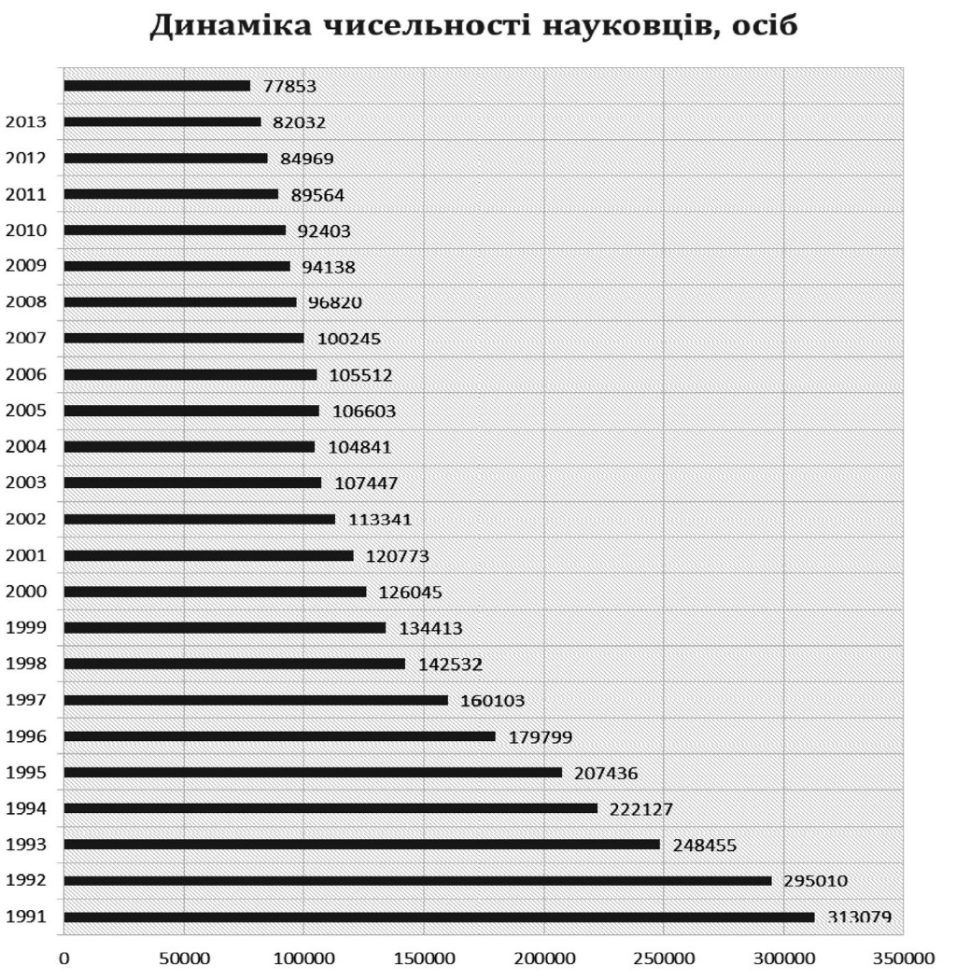
Політика національної безпеки Української держави
в гуманітарній сфері
Діаграма 1.4.5. Динаміка кількості науковців

Аналіз діаграми засвідчує, що кількість вітчизняних на
уковців за роки незалежності зменшилася практично в 3,5 ра
зи. За кількістю науковців на тисячу зайнятого населення Ук
раїна опустилася до найнижчого в Європі рівня – 3,3 чол.
(в Польщі – 6,4; Чехії – 8,8; Німеччині – 11,5; по країнах ЄС
27 – 9,2), що суперечить як світовим тенденціям, так і потре
бам науковокадрового забезпечення модернізації економіки
України на інноваційній основі¹³⁴.

134Стан і формування наукової сфери. Комітетські слухання. Електронний ресурс. Режим дос
тупу: http://www.nas.gov.ua/tradeunion/news/Documents/Стан%20%20і%20формування%20
наукової%20сфери%2014.03.13.pdf
114

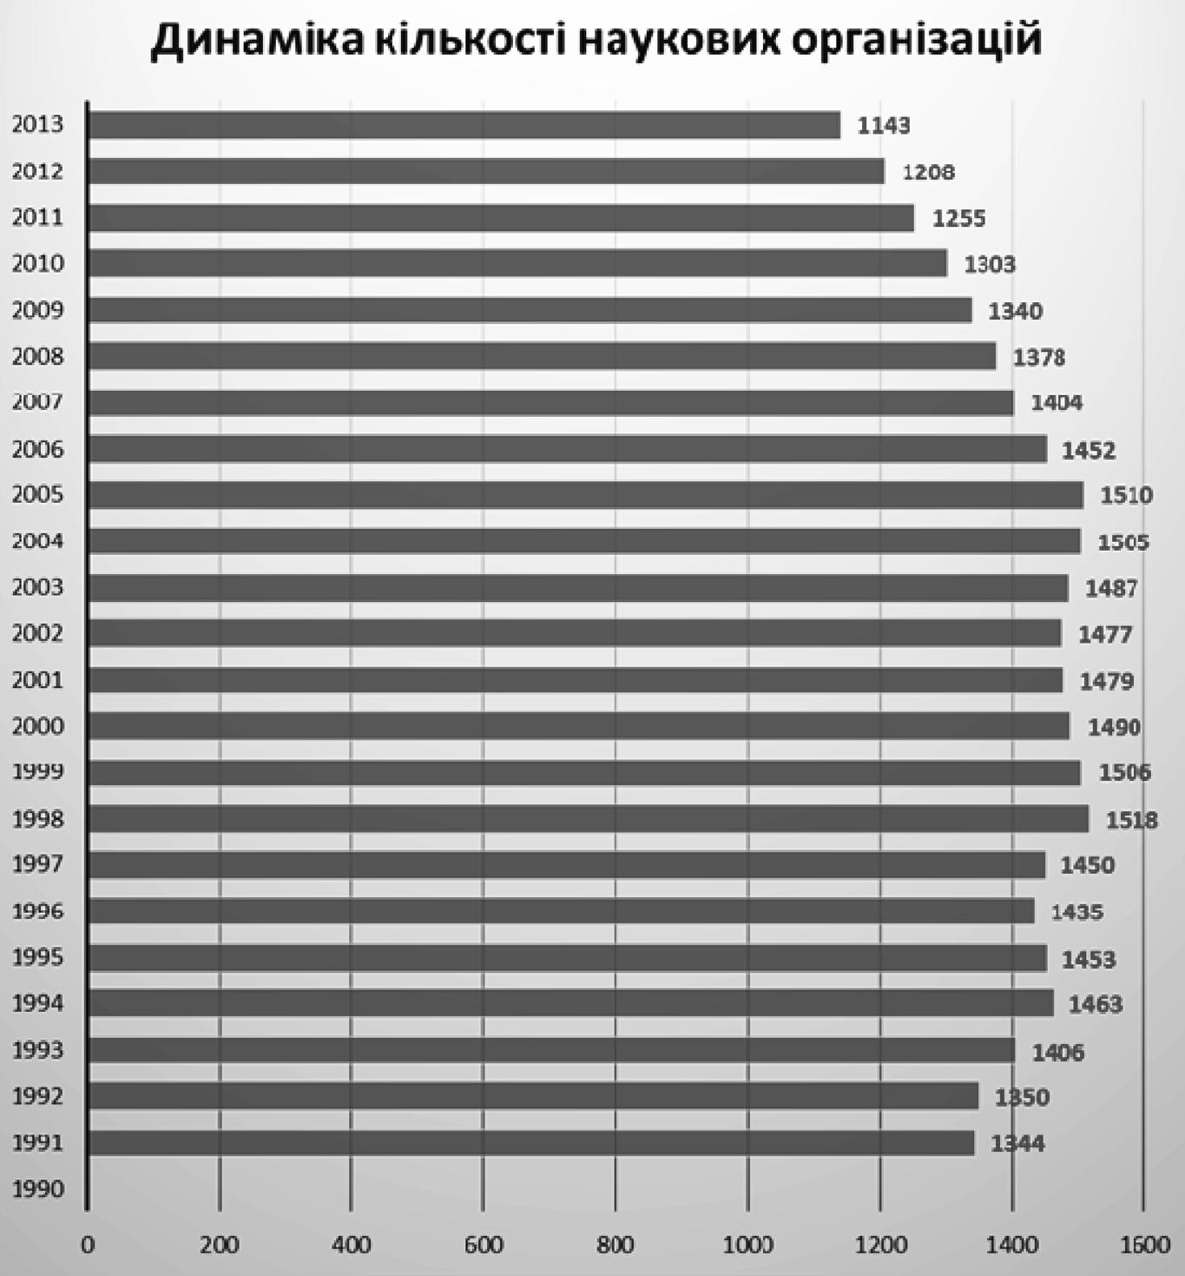
Стан та проблеми вітчизняної гуманітарної галузі
в контексті забезпечення національної безпеки
Діаграма 1.4.6. Динаміка кількості наукових організацій

Аналіз діаграми засвідчує, що кількість наукових організацій
спочатку зростала і досягла найбільшої кількості у кінці 90 –
початку 2000 років, а потім знову почала знижуватися. В цілому
кількість організацій в 2013 році порівняно з 1991 роком змен
шилась на 201. Якщо проаналізувати кадровий склад, то всього в
наукових організаціях державного, підприємницького і освіт
нього секторів науки працює 135 тис. осіб – 0,7% зайнятого на
селення країни. З них 70 тис. – дослідники (16 тис. кандидатів
наук, 4 тис. докторів наук і 50 тис. виконавців наукових та науко
вотехнічних робіт без наукового ступеня).
115

Політика національної безпеки Української держави
в гуманітарній сфері
Якщо порівнювати з сусідніми країнами, то чисельність
співробітників наукових організацій в Росії та Білорусі стано
вить 1,1% та 1,3% від зайнятого населення.
Державні витрати на наукову сферу в Росії і Білорусі в 23
рази більші, ніж в Україні – 0,57% і 0,76 від ВВП відповідно.
В Україні фінансування витрат на виконання наукових та нау
ковотехнічних робіт за рахунок державного бюджету – ли
ше 3860 млн грн. (0,29% ВВП).
Це в шість разів менше, ніж передбачено Законом України
«Про наукову і науковотехнічну діяльність», відповідно до
якого «держава забезпечує бюджетне фінансування наукової
та науковотехнічної діяльності (крім видатків на оборону) у
розмірі не менше 1,7% валового внутрішнього продукту
України»¹³⁵.
Останнім часом проявилася небезпечна тенденція щодо
прагнення до виїзду за кордон талановитої студентської молоді.
Так за даними українськопольського соціологічного дослід
ження більше 80% українських студентів хочуть виїхати на
працю за кордон. Головною причиною для того, аби поїхати з
України для молоді є відсутність перспективи. Закінчуючи вуз,
більшість випускників розуміє, що якісна освіта (іноді навіть і за
рубіжна), знання кількох іноземних мов не дають гарантії от
римати в Україні нормальну роботу і гідну зарплату. Держава не
захищає вітчизняний ринок праці. Висококваліфікований
фахівець може спокійно працевлаштуватись в іншій країні, так
як в нашій країні ніщо його не утримує. Відповідно до міжна
родних зобов’язань (Європейська Конвенція про захист прав
людини та основоположних свобод) кожен є вільним залишати
будьяку країну, включно зі своєю власною (стаття 2 протоколу
№4). Відтак Україна не може заборонити виїзд своїх громадян.
Євросоюз створює для висококваліфікованих іноземців
достойні умови праці, зокрема планується введення євро
пейської «блакитної карти», що поліпшує умови працевлаш
тування і проживання висококваліфікованих іноземців.
Експерт із бельгійського Національного фонду наукових
досліджень Фредерік Доке, зазначає: «Так званий людський
капітал зменшується у країнах, які слабше забезпечені, ніж
держави Євросоюзу. Ми чітко бачимо негативний бік цього
явища для тих держав, особливо, якщо вони перебувають на

135 В Україні економлять на вченихдослідників: їх стало в 3 рази менше.//Комментарії.
Електронний ресурс. Режим доступу: http://comments.ua/life/384432ukraineekonomyat.html
116

Стан та проблеми вітчизняної гуманітарної галузі
в контексті забезпечення національної безпеки
стадії розвитку. Проте, відтік мізків матиме і позитивний
вплив на країни, звідки походять трудові мігранти.
Зокрема він посилює перекази коштів на Батьківщину.
Іноземні кваліфіковані й низькокваліфіковані працівники
відправляють гроші до своїх родин. Нерідко ті, що тут
працюють на великих підприємствах, налагоджують зв’язки з
підприємствами своїх країн. Ці зв’язки можуть полегшувати
прямі іноземні інвестиції й торгівлю¹³⁶».
Тому деякі експерти зазначають, що Україна може й вигра
ти від «відпливу умів», так як фахівці повертаються у країну в
удосконаленому вигляді. Українські фахівці, працевлаштував
шись за кордоном, в подальшому можуть сприяти залученню
інвестицій, технологій, ідей та більш ефективних способів
ведення бізнесу на батьківщину. Також слід зазначити, що
якщо виїзд студентів і вчених за кордон є тимчасовим, зокре
ма для участі в дослідженнях і проектах, то це в значній мірі
підвищує їх кваліфікацію, що інтегрує Україну у світове
науковотехнічне та освітнє співтовариство.
Але більшість експертів стверджують, що відтік умів це
здебільшого негативне явище, так як зменшує кадровий по
тенціал країни, призводить до зменшення людського капіталу
та послаблення економіки країни. Внаслідок цього виникає
ситуація, що кожному наступному поколінню доводиться вчи
тися і переймати навички у людей з нижчою кваліфікацією.
Це призводить до зниження продуктивності праці, падіння
конкурентоспроможність країни, економіка все більше орієн
тується на виробництві товарів з низькою доданою вартістю.
Виникає парадоксальна ситуація. Для того щоб зупинити мі
грацію кваліфікованих кадрів, потрібно реалізувати ряд ре
форм в даній галузі, а для проведення важливих реформ по
трібні висококласні кадри, які якраз і виїжджають за кордон.
В цих умовах держава повинна виробити ефективну полі
тику спрямовану на обмеження інтелектуальної міграції, яка
передбачає пряме втручання держави. При ній зусилля дер
жави спрямовані на створення ефективного законодавства та
дотримання національних і міжнародних правових актів і
угод, яка регулюють від’їзд і повернення мігрантів. В певній
мірі, ситуацію з поверненням українських фахівців може по
кращити «відкриття» кордонів, так як за умов безвізового ре

136 Роки навчання, професійні навички і знання іноземних мов не гарантують українській молоді
[Електронний ресурс]. – Режим доступу: http://www.globalist.org.ua
117

Політика національної безпеки Української держави
в гуманітарній сфері
жиму, люди частіше повертатимуться і міграція стане цирку
лярною, а відповідно трудові потоки будуть регулюватися ви
ключно ємністю міжнародного ринку праці.
Для покращення ситуації в даній галузі слід також реалізу
вати державні програми патріотичного виховання молоді, так
як без наявності у молоді достатньо високого рівня національ
ної самосвідомості та патріотизму, всі витрати на її освіту мо
жуть виявитися прямими втратами. Але це потрібно здійсню
вати в комплексі з економічними реформами, так як без ство
рення належних умов праці для більшості громадян в Україні,
ніякі патріотичні програми не спрацюють.
Для подолання вищезгаданих проблем система освіти по
требує певних трансформаційних змін які мають відповідати
новим вимогам становлення інформаційного суспільства.
Держава повинна розуміти, що розвиток системи освіти має
важливе стратегічне та безпекове значення, так як тільки високо
якісна сучасна освіта сприятиме здійсненню соціальноекономіч
них інвестицій, що створять сприятливі умови для забезпечення
сталого розвитку суспільства. Розвиток економіки країни вимагає
підвищення ефективності праці всіх зайнятих, активнішого
використовування сучасних технологій, що є можливим тільки
при наявності сучасного рівня знань та навичок.
Важливим завданням система освіти в контексті консолідації
українського суспільства є гуманітаризація освіти, формування
національнопатріотичних та громадянських ідей та цінностей,
високої духовності, політичної культури. Слід відмітити, що
в провідних американських і європейських університетах частка
гуманітарних дисциплін складає не менше ніж 25%. Скорочення
гуманітарних дисциплін, нехтування ними суперечать з загаль
ною тенденцією гуманітаризації всієї науки¹³⁷[с. 32].
Система освіти повинна сприяти втіленню у свідомість мо
лоді етичних та моральних цінностей і разом із сімейним вихо
ванням формувати підвалини морального здоров’я народу.
Саме духовний компонент спільноти є одним із визначальних
чинників забезпечення сталого розвитку суспільства.
Очевидно, що процес гуманітаризації вищої освіти – це
щось більше, ніж прилучення людини до гуманітарної культу
ри, і він не може бути зведений до простого збільшення кіль
кості гуманітарних курсів або кількості годин, що відводяться

137 Б.О. Парахонський та В.П. Загороднюк. Гуманітаризація науки. Стратегія інтелектуального
розвитку України. К. НІСД. 1996. – 44 с.
118

Стан та проблеми вітчизняної гуманітарної галузі
в контексті забезпечення національної безпеки
на них. У першу чергу мова йде про формування «ідеології»
духовності, якою повинні бути пронизані всі курси, і природ
ничі, і технічні, і гуманітарні (останні потребують цьому не
менше за інших). Світогляд, що формується під її впливом,
з необхідністю буде включати в себе пріоритетність духовних
цінностей над цінностями матеріальними (наприклад, зрос
тання матеріального споживання, матеріального добробуту
і т.п.). Адже безконтрольний ріст матеріального виробництва
і матеріального споживання, як стало вже зовсім очевидно, не
тільки не здатний вирішити проблеми, що стоять перед
людством, але може їх і посилити. Значить, мова йде про інші
орієнтації діяльності, і не в останню чергу миследіяльності, яка
характеризується зараз високим ступенем технократизації,
коли знання людини і способи отримання цих знань детермі
новані її технічною практикою.
Зважаючи на життєву важливість для функціонування
суспільства основних функцій освіти, держава повинна
підтвердити особливий статус освіти в суспільстві, визнати її
як сферу, в якій пріоритетне значення будь мати не ринкові
фактори, а державні та національні. Тільки за таких умов наша
національна система освіти зможе зберегти і примножити
свій духовний потенціал.
В вітчизняному освітньому законодавстві, зокрема Законі
України «Про освіту», у виступах Президента та інших високо
посадовців, чітко означено пріоритетність освіти у проведенні
державної політики: «Україна визнає освіту пріоритетною
сферою соціальноекономічного, духовного і культурного роз
витку суспільства»¹³⁸[с. 169].
Тому державна підтримка освіти є важливою умовою про
гресивного розвитку країни. Держава повинна створити спри
ятливі умови для приватного інвестування в систему освіти.
Недостатнє інвестування в освіту як правило негативно позна
чається на соціальноекономічному розвиткові країни через
2040 років. У Національній доктрині освіти зазначається про
важливість реалізації багатоваріантної інвестиційної політики
в галузі освіти, яка передбачає можливість залучення коштів
як від фізичних так і юридичних осіб (підприємств, організа
цій, міжнародних фондів тощо). Слід також законодавчо
закріпити захист інвестицій від криз, спаду чи структурних

138 Закон України «Про освіту» // Закони України. Т. 10. — С. 168—192.
119

Політика національної безпеки Української держави
в гуманітарній сфері
змін. Але держава не повинна зменшувати фінансування
освіти чи здійснювати його лише за залишковим принципом,
методи і форми фінансування повинні сприяти досягненню
важливих соціальноекономічних цілей країни.
Потрібно підвищити рівень ефективності управління ос
вітньою галуззю. Бажано активніше вивчати досвід зарубіж
них країн. У багатьох країнах світу відбувається відхід від ідеї
централізованої організації системи освіти та професійної під
готовки. В руслі реалізації концепції децентралізації посилю
ється рівень незалежності установ, секторів і механізмів, що
підвищує їх ефективність та адаптивні функції. Реалізуються
принципи саморегулювання, свободи і гнучкості закладів осві
ти. Але при цьому потрібно зберігати регулюючу роль держа
ви, яка повинна гарантувати високу якість освіти. Це може бу
ти забезпечене тільки високими освітніми стандартами, які
і повинна контролювати держава. Для підвищення ефектив
ності управління освітньою галуззю потрібно активніше
залучати інституції громадянського суспільства.
Одним із найбільш важливих моментів в розвинутих краї
нах світу є впровадження елементів відповідальності та прозо
рості державної освітньої політики. В цій сфері в нашій країні
ми маємо ряд проблем, так як недостатній рівень відпрацьова
ності саме механізмів відповідальності є однією з основних
причин того, що частина реформ не реалізуються належним
чином. Сьогодні слід констатувати, що, на жаль, ніхто не несе
відповідальності також за те, що вчителям не виплачується
заробітна плата не менша середньої по промисловості. Для
порівняння середня річна заробітна плата вчителів державних
початкових і середніх шкіл у Сполучених Штатах становила у
2008 році 40,6 тис. доларів (або 3,8 тис. дол. в місяць). В 2008 ро
ці вчитель державних середніх шкіл в США мав середню заро
бітну плату, що становила 127,14% від рівня ВНП на душу насе
лення (USD 31920). Для вчителя загальноосвітньої школи в
Україні в 2008 році середня заробітна плата складає 3,9% від
рівня ВНП на душу населення (USD 700)¹³⁹[с. 65].
Недостатній рівень фінансування і корупційні явища в
сфері освіти є одними з головних проблем. На думку експертів
на освіту потрібно виділяти не менше 10% національного
доходу, що виписано в «Законі про освіту». Але ця норма зако

139 Лук’яненко Д.Г. Стратегії економічного розвитку в умовах глобалізації: Навч. посіб / Д.Г.
Лук’яненко. – К.: КНЕУ, 2009. – 214 с
120

Стан та проблеми вітчизняної гуманітарної галузі
в контексті забезпечення національної безпеки
ну не виконувалася. Найбільше досягнення – це 2006 рік, ко
ли було виділено 6,2% від ВВП. А в 2011 році фінансування ос
вітньонаукової сфери було зменшено на 1,5 млрд. гривень,
хоча цей рік був оголошений роком «освіти й інформаційного
суспільства». В Україні видатки на потреби освіти складають
не більше 6% ВВП(для порівняння у Німеччині – 12%, у США
– 15%). У бюджеті 2012 року на освіту виділили 93 млрд. грн.,
або тих же 6% від ВВП, що й у 2011. На наукові дослідження та
кож виділяється недостатньо коштів, так сумарно Україна ви
трачає на дослідження у 500 разів менше коштів, ніж США,
і в 30 разів менше, ніж Росія.
Модернізація вітчизняної системи освіти в контексті
входження в європейський освітній простір.
В умовах глобалізації відбувається становлення потужних
регіональних та світових освітніх систем. Зокрема в Європі
впроваджується Болонський процес, який має декілька цілей.
Зокрема це підвищення якості освіти до світового рівня, поси
лення її здатності конкурувати з американською та азійською
освітніми системами. Крім того створення загальноєвропейсь
кого освітнього простору повинно сприяти формуванню над
національної європейської ідентичності і ре конфігурації на
ціональних ідентичностей країнчленів ЄС.
І сьогодні ми вже можемо констатувати, що освіта в кон
тексті конструювання європейської ідентичності є досить
ефективним механізмом. Дані досліджень громадської думки,
проведені австрійськими соціологами серед молоді 15 перших
країнчленів ЄС з 1996го по 2004й рік, показують поступову
зміну відчуття ідентичності стосовно національного та євро
пейського контекстів. Так у 2004 році 42% респондентів зазна
чали, що мають лише одну національну ідентичність, а 58%
в значній мірі вважали себе європейцями¹⁴⁰. Європеїзація на
ціональних освітніх політик формує у студентів та учнів знан
ня про ЄС й плекає відчуття спільної долі та спільного майбут
нього, пов’язаного з цим наддержавним утворенням.
Україна також приєдналася до Болонського процесу, але
здійснюючи його впровадження, ми повинні чітко знати його
переваги й недоліки. Досліджуючи європейські орієнтації ук
раїнської освіти М. Згурський, ректор НТУУ КПІ, справедливо

140 Young most likely to consider tremselves Europeans, new study suggests. The Associated Press. –
Published: October 19, 2006. – http://www.iht.com/articles/ap/2006/10/19europe/ EU_CEN_
European_Identity.php.
121

Політика національної безпеки Української держави
в гуманітарній сфері
зазначив, що «для того щоб стати повноправним членом «Бо
лонського процесу», Україні треба буде піти на суттєві пере
творення в системі вищої освіти і науки. Найважливіше при
цьому провести грунтовний порівняльний аналіз вітчизняної
системи науки й освіти з європейською і за результатами
цього аналізу визначити, що потрібно буде змінити в нашій
системі і започаткувати відповідні реформи. Аби ж, тільки ці
реформи не завдали шкоди освітньому процесу в нашій
країні...»¹⁴¹. Слід відзначити, що українська наукова і педаго
гічна школи, яка розвивалась ще за радянських часів, має по
тужний інтелектуальний і кадровий потенціал. Наші фахівці
цінуються у всьому світі.
Радянська модель освіти орієнтувалася в першу чергу на
передачу цілісних, фундаментальних знань, які дають змогу
людині мати різнобічний, комплексний і ґрунтовний погляд на
світ і все, що в ньому відбувається. На відміну від радянської
системи у болонській освітній моделі знання багато в чому
розрізнені, а професії надто вузькоспеціалізовані. Вона зде
більшого орієнтована на потреби ринкової економіки, сучас
ного виробництва, вузьких спеціальностей. В сучасних умовах
це звичайно потрібно, однак дана система не надає широкої
академічної освіти і не сприяє формуванню гармонійно роз
винененої особистості.
Але вона також має і ряд переваг. В першу чергу – це мо
більність, тобто потенційна можливість студентів продовжу
вати навчання в інших країнах, можливість завдяки стандар
тизації дипломів працевлаштовуватись в інших країнах. Сут
тєвими перевагами є також вільний вибір предметів; збіль
шення ролі студентського самоврядування; переорієнтацію на
роботу студента протягом всього семестру, а не на іспитовій
сесії. Хоча в умовах сучасних українських реалій ці переваги
не можуть в повній мірі використовуватися. Але тим не менше
впровадження Болонського процесу є одним із основних на
прямів модернізації вітчизняної системи освіти.
Стратегія і основні напрями розвитку системи освіти чітко
визначені в Національній доктрині розвитку освіти України у
ХХІ столітті.В доктрині зазначається, що «в Україні має стверд
жуватися стратегія прискореного, випереджувального іннова

141Багряний Сергій. Будемо вчитися «поболонськи». Чи «поболванськи»? – Шлях Перемоги.
– 2006, 29.ХІ.
122

Стан та проблеми вітчизняної гуманітарної галузі
в контексті забезпечення національної безпеки
ційного розвитку освіти і науки»¹⁴²[с. 4]. За результатами реалі
зації програми «українська освіта повинна стати конкуренто
спроможною в європейському і світовому освітньому просто
рі, людина – захищеною, мобільною на ринку праці і в кон
тексті особистісного духовносвітоглядного вибору»¹⁴³[с. 5].
Вона повинна сприяти скороченню відставання країни у
темпах розвитку протягом наступних 1015 років і поступово
досягти рівня розвитку передових країн світу.
Відповідно до завдань Національної доктрини розвитку
освіти України у ХХІ столітті освітня галузь повинна перетво
ритися на реальний фактор сталого економічного та соціально
го поступу країни і повинна сприяти досягненню високих еко
номічних, соціальних і культурних цілей. Вона повинна стати
основою відтворення інтелектуального, духовного потенціалу
народу, національного відродження, становлення державності
та розбудови демократичного суспільства в Україні

